კომპლექსური დავალება - თემა მძლეოსნობის და ტანვარჯიშის ელემენტები
საათების რაოდენობა -18
გრძელვადიანი მიზანი |  | შუალედური სასწავლო მიზანი
სამიზნე ცნებები:  ფიზიკური თვისებები  (შედეგი ფ.ა.დაწ.1.2.3).  ორგანიზებულობა და თვითკონტროლი  (შედეგი ფ.ა.დაწ.1.2.3.)  ჯანსაღი ცხოვრების წესი  (შედეგი ფ.ა.დაწ.1.2.3).  ქვეცნებები:  - სიარული; რბენა; ხტომა; ტყორცნა; კოტრიალი; ბეჭყირა.  - უსაფრთხოების დაცვა;  - ქცევის წესები;  - ჯგუფებში გადაადგილება;  - ზოგადგანმავითარებელი ვარჯიშები;  - ჰიგიენა. |  | საკითხები/ ქვესაკითხები:  - სიარულის, ხტომის, ტყორცნის და რბენის ტექნიკა;  - უსაფრთხოება სპორტულ დარბაზსა და მოედანზე;  - უსაფრთხოება ფიზიკური აღზრდისა და სპორტის გაკვეთილზე;  - ინდივიდუალური უსაფრთხოების ზომები;  - უსაფრთხოება სახლის პირობებში.  - ძირითადი წესები;  - სამართლიანი თამაშის წესები;  - ემოციების მართვა; დისციპლინა;  - ჯგუფებში გადაადგილების სახეები;  - ზოგადგანმავითარებელი ვარჯიშთა კომპლ  - პირადი ჰიგიენა.  საკვანძო შეკითხვები  - რატომ არის მნიშვნელოვანი და რაში მეხმარება სიარულის, ტყორცნის, ხტომის და რბენის ტექნიკის ათვისება?  - რატომ არის მნიშვნელოვანი და როგორ მეხმარება შესწავლილი საკითხების წარმოჩენა ფესტივალზე წარმატების მიღწევაში?  კომპლექსური დავალება:  შიდა სასკოლო/საკლასო ფესტივალი  (შესწავლილი საკითხების წარმოჩენა)
სამიზნე ცნების მკვიდრი წარმოდგენები  მოსწავლემ უნდა გააცნობიეროს რომ: | შეფასების კრიტერიუმი - (ზოგადი)  მოსწავლეს შეუძლია: | შეფასების კრიტერიუმი -  ფესტივალზე ხაზგასმით წარმოაჩინეთ
1.ძალის, სისწრაფის, გამძლეობის, მოქნილობის, და სიმარჯვის განვითარება ეხმარება ფიზიკურ გაჯანსაღებაში;  2.ორგანიზებულობისა და თვითკონტროლის განვითარება ეხმარება გაჯანსაღებაში და საშუალებას იძლევა, როგორც ცხოვრებაში, ასევე თამაშისას წარმატების მიღწევაში;  3. ჯანსაღი ცხოვრების წესის გააზრება და გამოყენება ეხმარება ორგანიზმის გაჯანსაღებაში და სწორი ტანადობის ჩამოყალიბებაში, ყოველივე ეს კი უზრუნველყოფს მის ფიზიკურ კეთილდღეობას. | ფიზიკურ აქტივობებში ჩართულობით ფიზიკური თვისებების (ძალა, სისწრაფე, მოქნილობა, გამძლეობა, სიმარჯვე) განვითარება ( მკვ.წ. 1);  ემოციების მართვა და დისციპლინის გამოვლენა, უსაფრთხოების,ვარჯიშების თანმიმდევრულად და ძირითადი წესების დაცვით შესრულება (მკვ.წ. 2);  ძირითადი ფიზიკური აქტივობების დაწყებამდე ჯგუფურ გადაადგილებაში და ზოგადგანმავითარებელ ვარჯიშებში ჩართულობა.  ფიზიკურ აქტივობებში ჩართულობით ჯანსაღი ცხოვრების წესის ძირითადი ელემენტების/პრინციპების გაცნობიერება და შესრულება (მკვ.წ. 3). | - რატომ უნდა განვივითარო და როგორ მეხმარება ფიზიკური თვისებების განვითარება ფესტივალის დროს წარმატების მიღწევაში? ( მკვ.წ. 1);  - რატომ და რა წესები/საკითხები უნდა გავითვალისწინო ფესტივალზე მონაწილეობისას? (მკვ.წ. 2);  - რატომ არის მნიშვნელოვანი და როგორ მეხმარება ჯანსაღი ცხოვრების წესის პრინციპების გააზრება და გამოყენება ორგანიზმის გაჯანსაღებაში? (მკვ.წ. 3).
კომპლექსური დავალების განხორციელების ეტაპები (აქტივობები, რესურსები, შეკითხვები)
ეტაპი I – კომპლექსური დავალების პირობის გაცნობა - მონაწილეობას მიიღებს შიდა სასკოლო ფესტივალი. სარეკომენდაციო მასალა ფესტივალის შესახებ - ჰიპერლინკი
მძლეოსნობის ელემენტებზე წარმოდგენის შექმნა, სიტყვიერად მძლეოსნობის ისტორიის და მიმართულებების გაცნობა (სასურველია პრეზენტაციაც).

ეტაპი II – კომპლექსურ დავალებაზე მუშაობა
ნაბიჯი 1 (მე- 2 გაკვეთილის განხორციელება შესაძლებელია ისტ-ის კაბინეტში)
აქტივობა 1. განიხილავენ უსაფრთხოების, ჰიგიენისა და ქცევის წესებს ფიზიკური აღზრდისა და სპორტის გაკვეთილზე:
აქტივობა 2. ფესტივალის წესების განხილვა - ჰიპერლინფი
აქტივობა 3. ფესტივალის შინაარსის განხილვა ჰიპერლინკი ;
აქტივობა 4. განიხილავენ წესებს ჰიპერლინკი
ნაბიჯი 2 ( მე-3-მე-17 გაკვეთილი)
მნიშვნელოვანია, თითოეული ელემენტის (ქვეცნების) შესწავლის დროს მასწავლებელმა მოსწავლეებს სიტყვიერად აუხსნას, აჩვენოს და ინდივიდუალურად განახორციელებინოს (რბენის, ხტომის, ტყორცნის) ძირითადი ტექნიკა.
აქტივობა 1. ჯგუფებში გადაადგილება
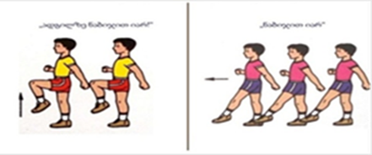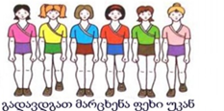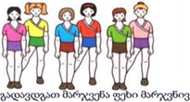

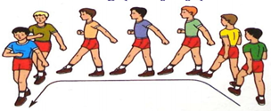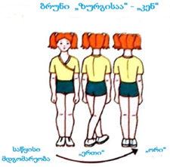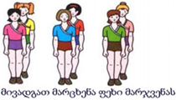
- მოწყობა (ხაზზე, სკამზე ან იატაკზე ჯდომა) დავალების მიცემა;
- გათვლა, ჯგუფებში გადანაწილება;
- სიარული ხაზზე, ჯგუფურად;
- ბრუნები ადგილზე, გადაწყობა.

აქტივობა 2. ზოგადგანმავითარებელ ვარჯიშთა კომპლექსი

I ვარჯიში - ს.მ. ძირითადი დგომი, თვლაზე:  1-2 ცერებზე აწევით გარერკალებით ზემკლავი;  3-4 ტერფებზე დაშვებით გარერკალებით ქვემკლავი.  გამეორება 4-ჯერ | II ვარჯიში - ს.მ. ძირითადი დგომი, თვლაზე:  1- წინმკლავი;  2- 3 დრეკადი ბუქნი;  4- ადგომი ს. მ. დაბრუნება.  გამეორება 4-ჯერ
III ვარჯიში - ს. მ. ფეხშლით დგომი, ღუნგანმკლავი, თვლაზე:  1-2. იდაყვების დრეკადი მოძრაობა უარამდე;  3. განმკლავი ზენები;  4. ს. მ. დაბრუნება.  გამეორება 4-ჯერ | IV ვარჯიში - ს. მ. ფეხშლით დგომი დოინჯი, თვლაზე:  1- წინზნექი განმკლავი ქვენები;  2- ზემართი;  3- უკუზნექი ზენები (უარამდე);  4- ს.მ დაბრუნება.  გამეორება 4-ჯერ
V ვარჯიში - ს.მ. ძირითადი დგომი, თვლაზე:  1. ზემკლავი;  2. წინზმექი;  3. დამატებითი წინზნექი;  4. ზემართი ს.მ დაბრუნება.  გამეორება 4-ჯერ | VI ვარჯიში - ს. მ. ძირითადი დგომი, თვლაზე:  1. მარჯვენის წინფეხი ზემკლავი;  2. ვარდნა მარჯვენით განმკლავი;  3. წინზნექი უკუმკლავი;  4. ს. მ. დაბრუნება;  5-8. იგივე სრულდება მეორე ფეხით.  გამეორება 4-ჯერ
VII ვარჯიში - ს. მ. ძირითადი დგომი, თვლაზე:  1. ბუქნბჯენი;  2. წოლბჯენი;  3. ბუქნბჯენი;  4. ადგომი ს. მ. დაბრუნება.  გამეორება 4-ჯერ | VIII ვარჯიში - სრულდება 1-ჯერ  ს. მ. ძირითადი დგომი დოინჯი;  ტყუპფეხწახტომები - 8 თვლა, ადგილზე სიარული.

აქტივობა 3. ვარჯიშები სიარულზე
- ფეხის ცერებზე;
- ქუსლებზე;
- ტერფის გარეთა ნაწილით;
- ტერფის შიგნითა ნაწილით;
- ფეხი სცერებზე მუხლების მაღლა აწევით;
- მიდგმითი ნაბიჯით;
- ნახევარბუქნში.

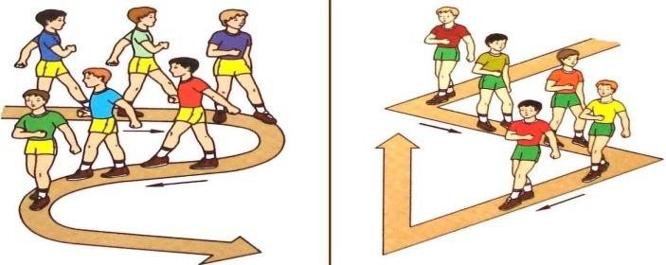

აქტივობა 4. ვარჯიშები რბენებზე
- რბენა ნელ ტემპში;
- რბენა მიდგმითი ნაბიჯებით (ორივე მხარეს);
- რბენა მუხლის მაღლა აწევით;
- რბენა ზამბარისებრი ნაბიჯებით;
- რბენა ფეხების უკან გაქნევით;
- რბენა ჯვარედინი ნაბიჯებით;
- რბენა ზურგით წინ.

ეფექტური სტარტი  მონაწილემ უნდა შეასრულოს ეფექტური სტარტი სხვადასხვა მდგომრეობიდან (იხ. სურათი).  პერიოდულად შეცვალეთ სასტარტო მდგომარეობა, დაინიშნეთ დრო სტარტიდან 10 მეტრის დისტანციაზე, შექმენით შედარებით რთული სიტუაციები. | 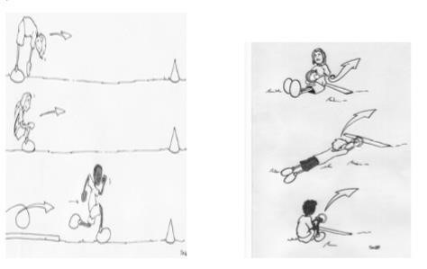
ზიგზაგისებური სპრინტი  შეჯიბრი სხვადასხვა ზომის მარკერებში ზიგზაგისებური სწრაფი რბენით, მარკერებს შორის დისტანცია არის სხვადასხვა.  რეკომენდაცია: ბავშვები არბენინეთ რეგულარულად, პერიოდულად შეცვალეთ სარბენი ბილიკები, ზედაპირი, სისწრაფედაგადადითთამაშებზე (მაგ. ესტაფეტა). | 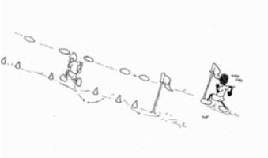
კიბეზე ორმხრივი სირბილი  ორი ნიშნული (სტარტი, ფინიში) განლაგებულია ერთმანეთისგან 9.5მ. სიგრძის დისტანციაზე, კიბე განლაგდება იატაკზე. მონაწილე ღებულობს სასტარტო პოზიციას, მასწავლებლის ნიშანზე იგი გარბის კიბემდე, ასევე სწრაფად გარბის კიბეზე და ნიშნულზე ხელით შეხების შემდეგ გამორბის უკან საწყისს პოზიციამდე.  უსაფრთხოება:  მარკერები ბილიკზე უნდა იყოს უსაფრთხო, ზედაპირი უნდა იყოს სწორი, რბილი, კარგი მოჭიდებით.  რეკომენდაცია:  ეს სახეობა მოითხოვს სისწრაფეზე რბენითი ნაბიჯების სიზუსტეს და მაღალ  რბენით სიხშირეს მწოლიარე კიბეზე, შესაბამისად საჭიროა წინასწარი მოთელვა. | 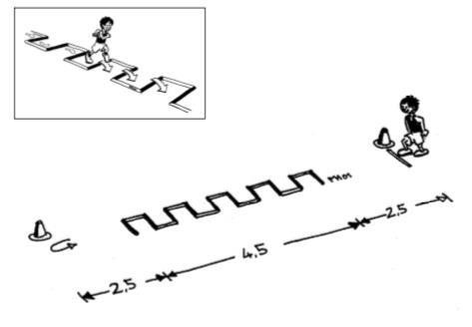
ამანათრბენი  კლასი გაყოფილია ორ ჯგუფად, მასწავლებლის ნიშანზე პირველი ნომრები ჩახტებიან ჰულა-ჰუპში ცალი ფეხით, ჯერ ერთში მერე მეორეში და მესამეში, გაირბენენ დგარენბს შორის ზიგზაგურად, მივლენ კალათამდე სადაც არის მცირე ბურთები, იღებენ მცირე ბურთს და ისვრიან ცარიელ კალათში და დაბრუნდებიან უკან. | 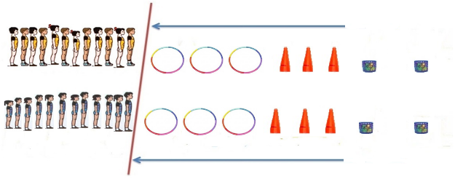
აქტივობა 5. ვარჯიშები ხტომებზე
ხტომები:  - ხტომი რბენის ყოველ მეორე და მესამე ნაბიჯზე;  - ხტომი ადგილიდან ორი ფეხით;  - უკან ხტომი;  - ორ ფეხზე ახტომი და ბრუნი 180 და 360-გრადუსით;  - ხტომი ლახტით ორ და ცალ ფეხზე;  - ხტომა ლახტით ფეხების გადაჯვარედინებით. | ადგილიდან წინ მრავალხტომი ჩაჯდომით  მოსწავლეები ასრულებენ მრავალ ხტომებს ორ ფეხზე სხვადასხვა ამპლიტუდით.  რეკომენდაცია: ფეხები მოხარეთ ნახევრად, გაიქნიეთ ხელები, იყურეთ წინ, შეინარჩუნეთ  წონასწორობა.  უსაფრთხოება: ზედაპირი უნდა იყოს რბილი, კარგი მოჭიდებით.
ლახტით ხტომა  მოსწავლე იღებს პოზიციას, სადაც ფეხები არის პარალელური საწყის მდგომარეობაში.  სახტუნელა უჭირავს ორი ხელით ზურგს უკან, მონაწილე იწყებს მოძრაობას ხელებით, სახტუნელა მოაქვს წინ თავის ზემოდან ქვევითტერფებისკენ და ბავშვი ასრულებს გადახტომას სახტომზე. ეს ციკლური პროცესი მეორდება იმდენჯერ, რამდენიც მოესწრება 15 წამის განმავლობაში. ბავშვებმა უნდა იხტუნონ ორივე ტერფზე ერთდროულად.  რეკომენდაცია: ბავშვმაშეინარჩუნოს ვერტიკალური მდგომარეობა, არ ახტეს ძალიან მაღლა, კარგად აკონტროლოს ხელების და ფეხების მუშაობის კოორდინაცია.  უსაფრთხოება:  უსაფრთხო ზედაპირი, შესაბამისი  სახტუნელა. | 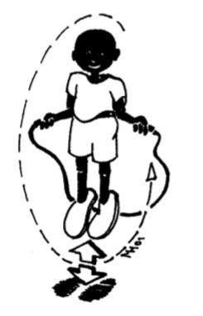
ადგილიდან წინ მრავალხტომი ჩაჯდომით:

მოსწავლეები ასრულებენ მრავალ ხტომებს ორ ფეხზე სხვადასხვა ამპლიტუდით.
რეკომენდაცია: ფეხები მოხარეთ ნახევრად, გაიქნიეთ ხელები, იყურეთ წინ, შეინარჩუნეთ წონასწორობა.
უსაფრთხოება: ზედაპირი უნდა იყოს რბილი, კარგი მოჭიდებით.

აქტივობა 6. ვარჯიშები ტყორცნებზე
მცირე ბურთის ტყორცნა მიზანში:
რამდენიმე ნაბიჯიდან ტყორცნა სამიზნეში.
მოსწავლეები რამდენიმე ნაბიჯიანი გამორბენით ერთი ხელით ტყორცნიან მცირე წონის ბურთს სხვადასხვა სამიზნეში.
რეკომენდაცია:
ყურადღება მიაქციეთ მოძრაობის სისწორეს და სიზუსტეს, ორივე ხელით ტყორცნას, ტყორცნის შემდეგ წონასწორობის შენარჩუნებას.
უსაფრთხოება:
გუნდების ორგანიზება, უსაფრთხო სატყორცნი.
ვარჯიშები ბურთით
- ბურთისგადატანახელიდანხელში, თავსზემოდ, მკერდისსიმაღლეზე, როგორც დგომში ასევე სიარულში;
- ბურთის ზევით აგდება, ჩაჯდომში/ბუქნში ბურთის ორი ხელით დაჭერა;
- ჩაჯდომში/ბუქნში ბურთის ზევით აგდება, ადგომა და ბურთის ორი ხელით დაჭერა;
- ბურთის გდება მაღლა, ბრუნი 360°-ით და ბურთის დაჭერა;
- ფეხშლით დგომი, ბურთი ხელებში ქვევით;
- ბურთის აგდება, სწრაფად ჩაბუქვნა, ცალი ხელით იატაკზე შეხება, ადგომა ბურთის ორი ხელით დაჭერა;
- ბურთის კედელზე მირტყმა და ცალი ხელით (მონაცვლეობით: ხან მარჯვენა, ხან მარცხენა) დაჭერა იატაკიდან (მიწიდან) არეკნის შემდეგ;
- ბურთის კედელზე მირტყმა ცალი ხელით (მონაცვლეობით: ხან მარჯვენა, ხან მარცხენა) დაჭერა ბურთის იატაკზე (მიწაზე) შეხებამდე;
- ბურთის ტარება მოძრაობაში მონაცვლეობით მარჯვენა და მარცხენა ხელით;
- ბურთის ტარება ნელი სირბილით, შეჩერება და ბურთის დაჭერა;
- ბურთის ტარება ნელი სირბილით 5-5-ჯერ მარჯვენა და მარცხენა ხელით;
- ბურთის აგდება წინ, ზევით, წინ გარბენი და ბურთის დაჭერა.

ვარჯიშები ბურთით
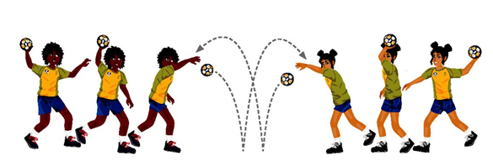
მცირე ბურთის ტყორცნა მიზანში  რამდენიმე ნაბიჯიდან ტყორცნა სამიზნეში.  მონაწილეები რამდენიმე ნაბიჯიანი გამორბენით ერთი ხელით ტყორცნიან მცირე წონის ბურთს სხვადასხვა სამიზნეში.  რეკომენდაცია: ყურადღებამიაქციეთმოძრაობისსისწორესდასიზუსტეს, ორივეხელითტყორცნას, ტყორცნისშემდეგწონასწორობისშენარჩუნებას.  უსაფრთხოება: გუნდების ორგანიზება, უსაფრთხოსატყორცნი. | 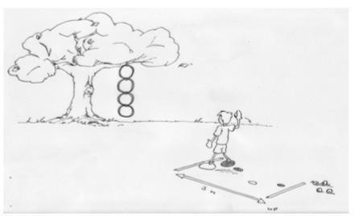
აქტივობა 7. კოტრიალები და ბეჭყირა
წინ და უკუკოტრიალის შესრულება მასწავლებლის დახმარების გარეშე  წინკოტრიალი  ბუქნბჯენი ტერფები პარალელურად ხელები ებჯინება მუხლების წინ და გარეთ, წინვარდნის დროს ხელების მოხრითა და თავის წინდახრით, ფეხებით არეკნი, ბეჭებზე გადაბრუნება, შეკუმშვა (დაჯგუფება) შეკუმშვის დროს ხელები სწრაფი რკალისებური მოძრაობით მიდის წვივებზე (ტაცით), თავი და მხრები ენერგიულად მიიზიდება მუხლებთან, ყოველივე ეს უზრუნვეყოფს ბრუნვით მოძრაობას (გადაგორება) წინ და ბუქნში მოსვლას. | უკუკოტრიალი  უკუკოტრიალი სრულდება ადგილიდან ორივე ფეხის არეკნით, ორივე ფეხის დაბჯენით, ჯდომში. წინზნექი და წინმკლავიუნდა შესრულდეს ფეხების და ხელების მძლავრი ზეაქნევით, თავსუკან ხელებზე /ნებებზე/ დაბჯენით, შესაბამისად უკუკოტრიალი და ბუქნბჯენი.
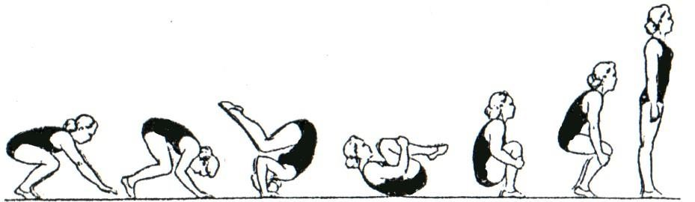

ბეჭყირა  ბეჭყირა მოსწავლის ისეთი მდგომარეობაა, როდესაც მოსწავლე იატაკს ეყრდნობა ბეჭებით, მკლავები ტანის გასწვრივ, ფეხები ვერტიკალურად ზევით მიმართული (რაც შეიძლება მაღლა), წელით ეყრდნობა ხელებზე. მითითება – შესაძლებელია შესრულდეს კეცვით, ფეხშლით და ხელების დახმარების გარეშე.  თავდაპირველად სრულდებს მასწავლებლის დახმარებით, შემდეგ შესაძლებელია დაუხმარებლად. | 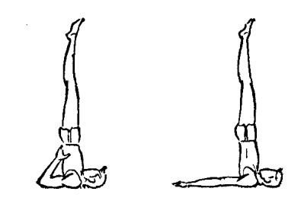

ნაბიჯი 3 (მე - 18 გაკვეთილი)
შიდა სასკოლო/საკლასო ფესტივალი - ფესტივალში, მოძრავი თამაშები მძლეოსნობის ელემენტებით“

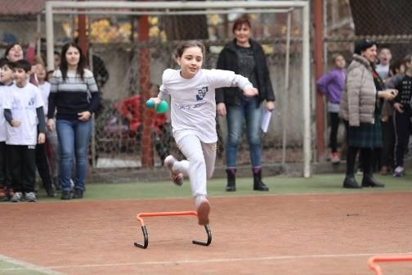 |  | 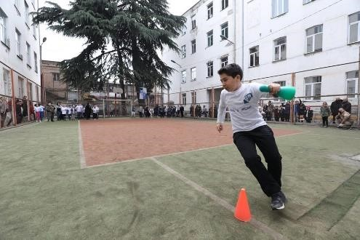

- ფესტივალის წესები - ჰიპერლინფი
- ფესტივალის შინაარსი ჰიპერლინკი ;
- წესებს ჰიპერლინკი

